НАЧАЛЬНЫЙ КОМПЛЕКС ДЛЯ ПРОФИЛАКТИКИ КОМБИНИРОВАННОГО ПЛОСКОСТОПИЯ
1. Ходьба по коврику (руки на пояс, спина прямая) 1-2 минут
2. Ходьба на внешней стороне стопы (руки на пояс, спина прямая) 1-2 минут
3. Ходьба на внутренней стороне стопы (руки на пояс, спина прямая) 1-2 минут
4. Перекаты с пятки на носок 2- 3 минут
5. Ходьба спиной вперед (руки на пояс, спина прямая) 2 минут
6. Ходьба на носочках (руки на пояс, спина прямая) 1 минут
7. Ходьба на пятках (руки на пояс, спина прямая) 1 минут
ИНТЕНСИВНЫЙ КОМПЛЕКС ДЛЯ ЛЕЧЕНИЯ И РЕАБИЛИТАЦИИ КОМБИНИРОВАННОГО ПЛОСКОСТОПИЯ
1. Ходьба по коврику (руки на пояс, спина прямая) 1-2 минут
2. Потягивания стоя на коврике, вставание на носки 2- 3 минут
3. Полуприседая, ходить «по-утиному» руки на коленях 2- 3 минут
4. Попеременно стоять на одной ноге, руки на поясе 1-2 минут
5. Ноги вместе, руки на поясе, прыжки с «пластины» на «пластину» 1- 3 минут
6. Прыжки боком на одной ноге, чередуя ногу через «пластину» 3 минут
7. Бег на коврике 3-4 минут
УКРЕПЛЯЮЩИЙ КОМПЛЕКС ДЛЯ КОРРЕКЦИИ КОМБИНИРОВАННОГО ПЛОСКОСТОПИЯ
1. Ходьба по коврику (руки на пояс, спина прямая) 1 минут
2. Подскок на двух ногах с опорой только на носок 2 минут
3. Подскок на одной ноге с опорой только на носок 1-2 минут
4. Ходьба по прямой линии 1-2 минут
5. Ходьба на носках перекрестным шагом на внешней стороне стопы 5 минут
6. Ходьба перекрестным шагом на внешней поверхности стопы 1-2 минут
7. Ходьба перекрестным шагом на внутренней поверхности стопы 1 минут.
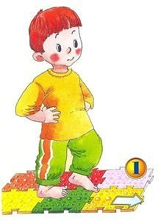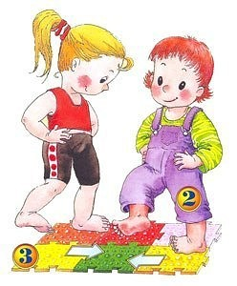
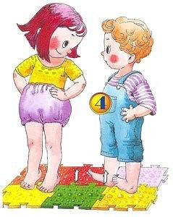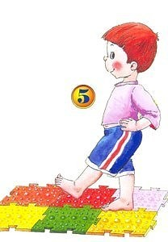

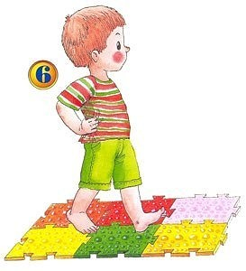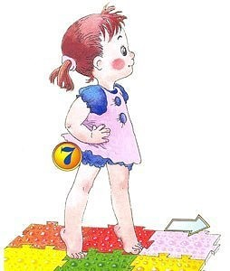

БУДЬТЕ ЗДОРОВЫ!

Консультация для родителей

«Профилактика плоскостопия»
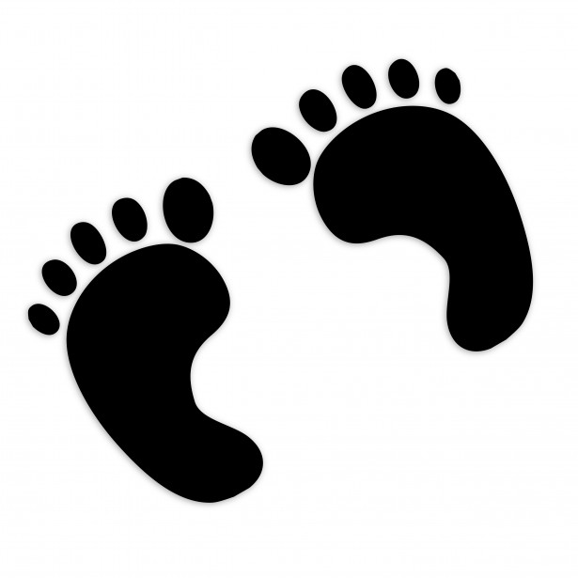

Подготовил воспитатель: Боченкова С.В.
МАДОУ д/с №121

